Lección 10: Resolvamos problemas sobre perímetros y áreas
- Resolvamos problemas sobre perímetros y áreas.

Calentamiento: Verdadero o falso: Dividamos en partes
En cada caso, decide si la afirmación es verdadera o falsa. Prepárate para explicar cómo razonaste.
- $60÷6=10$
- $72÷6=\left(60÷6\right)+\left(12÷6\right)$
- $78÷6=\left(60÷10\right)+\left(18÷6\right)$
- $96÷8=\left(80÷8\right)−\left(16÷8\right)$

10.1: Encerremos la huerta
Andre quiere saber cuánta cuerda se necesita para encerrar la nueva huerta rectangular de la escuela. El largo de la huerta es 30 pies. El ancho de la huerta es 8 pies.
- Clare dice que puede usar la multiplicación para encontrar la longitud de cuerda que Andre necesita.
- Diego dice que puede usar la suma para encontrar la longitud de cuerda que Andre necesita.
¿Con quién estás de acuerdo? Explica o muestra cómo razonaste.

10.2: Falta de información: Una huerta y un patio de recreo
Tu profesor te dará una tarjeta de problema o una tarjeta de datos. No se la muestres ni se la leas a tu compañero.
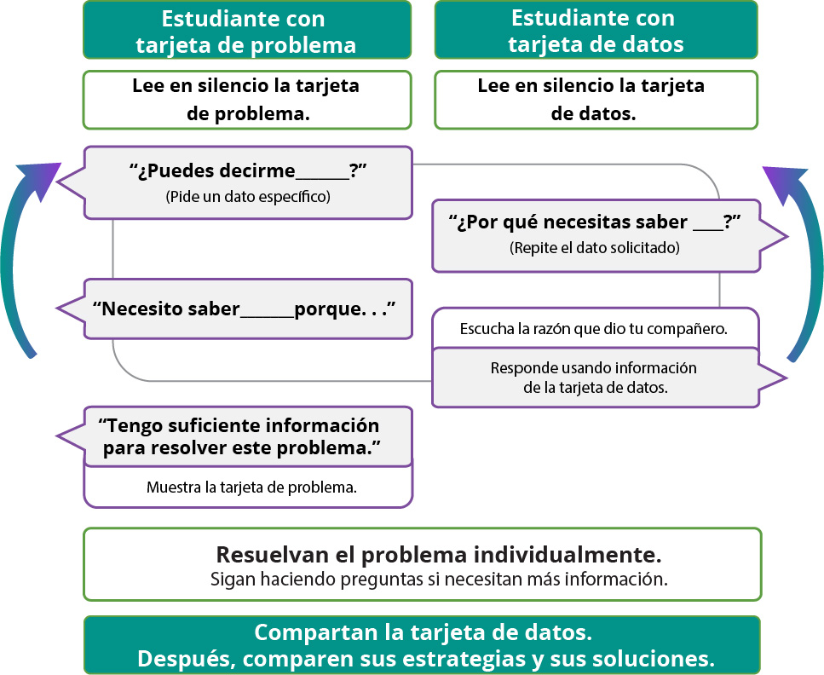
Haz una pausa aquí para que tu profesor pueda revisar tu trabajo.
Pídele al profesor un nuevo grupo de tarjetas. Intercambia roles con tu compañero y repite la actividad.
© CC BY 2021 Illustrative Mathematics®

